ПРИРОДА | НЕВЕЛЬСКИЙ МУНИЦИПАЛЬНЫЙ ОКРУГ |  |  | Выпуск №3
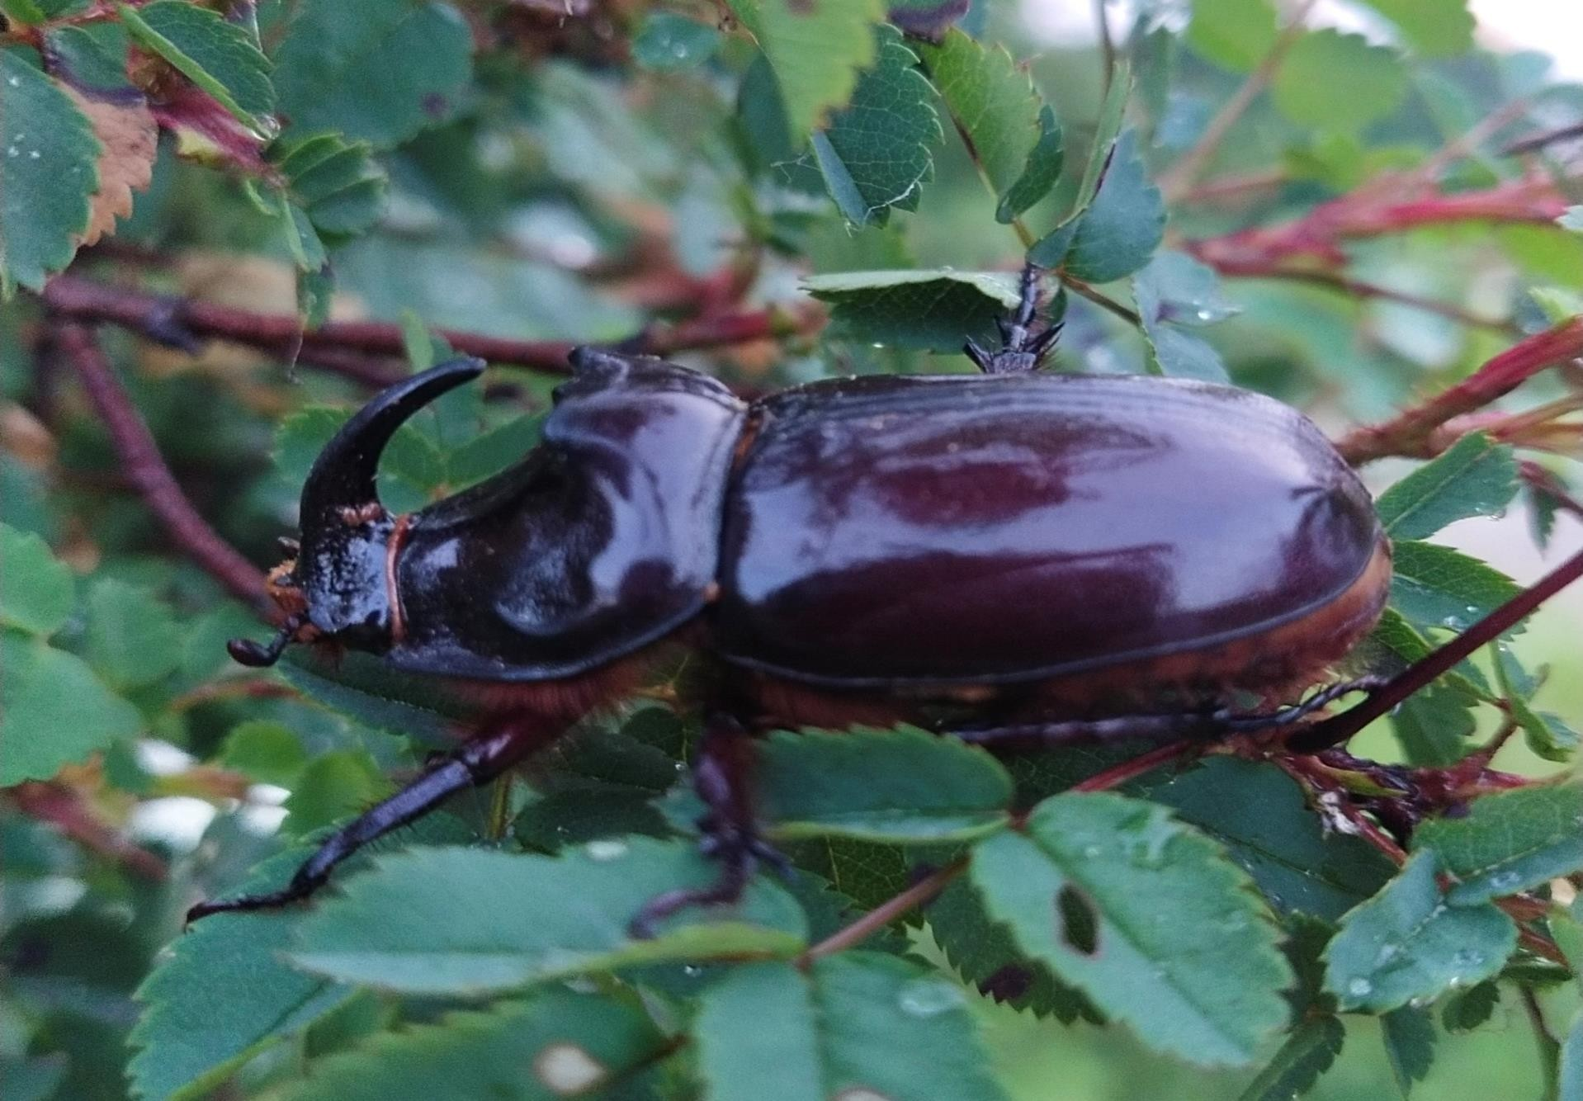
Житель деревни Мошенино (55.97787 с.ш. 30.14965 в.д.)
Жук-носорог
Летним утром встретился мне необычный жук с устрашающей внешностью. Я даже испугался спросонья! Но, овладев собой, я рассмотрел его и даже взял в руки удивительное насекомое с мощным панцирем и огромным рогом на голове. Этим насекомым оказался жук-носорог.  Немедля ни минуты, я обратился к Интернету, чтобы найти о нем информацию. Некоторые факты меня просто поразили. Например, жук живет не больше месяца, а его личинка созревает до 11 (!) лет. |  |  | Одни ученые считают, что жук питается только соком растений, другие – что вообще ничего не ест, так как органы пищеварения атрофированы. Несмотря на угрожающий вид, они никогда не нападают на человека, а предпочитают убежать или притвориться мертвыми. Как оказалось, огромная удача – встретить жука-носорога в нашей местности.  Возможно, я никогда больше не увижу его, хотя очень надеюсь на встречу с этим поразительным существом в следующем году.


ИВАНОВ ИВАН 14 ЛЕТ
Средняя общеобразовательная
школа №4
г. Невель
Стр. 6

ИСТОРИЯ  И СОВРЕМЕННОСТЬ | ПЕЧОРСКИЙ МУНИЦИПАЛЬНЫЙ ОКРУГ |  |  | Выпуск №3
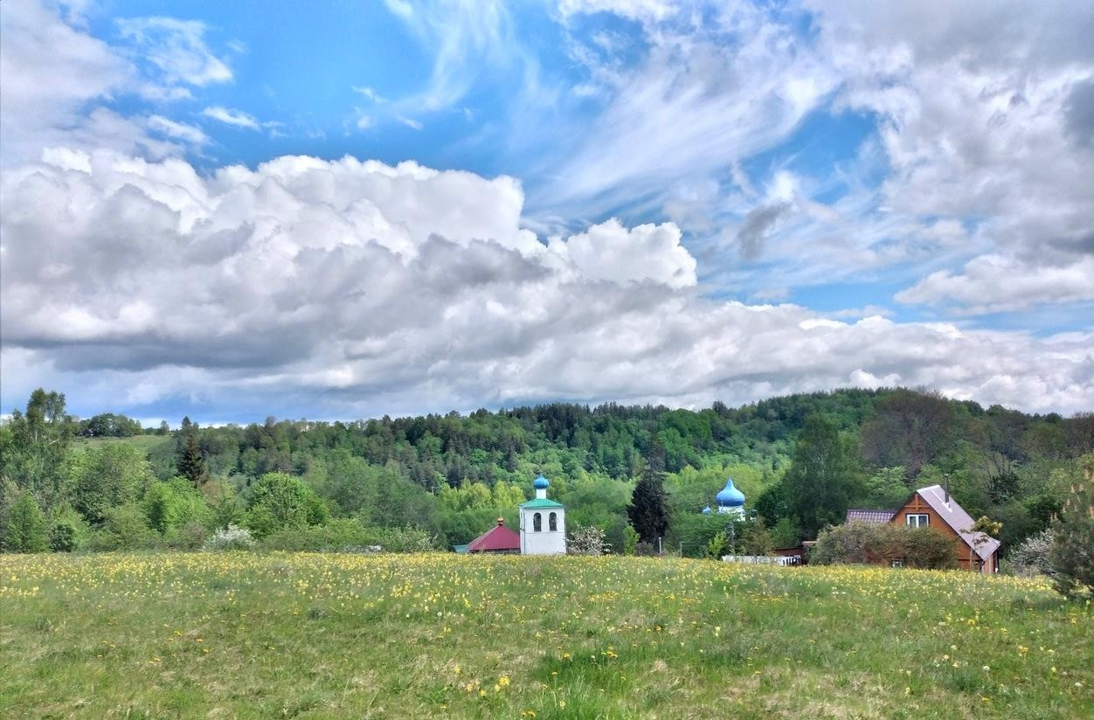
Вид на Спасо-Онуфриев скит (57.74477 с.ш. 27.84146 в.д.)
Сокрытый в глуши
На Псковщине, между Печорами и Изборском, стоит деревня с говорящим названием Малы. В её глубине, ближе к берегу Мальского озера, скрыт бывший Мальский Спасо-Рождественский монастырь, который сейчас имеет название Спасо-Онуфриевский скит Псково-Печерского монастыря.  Главная его Спасо-Рождественская церковь построена во второй половине XVI в. У подножия храма похоронен местный прозорливый праведник - болящий Матфей. На пожертвования, приносимые ему, был построен придел преподобного Онуфрия Мальского. |  | Назван он был в честь преподобного Онуфрия - основателя Мальского монастыря. Внешняя простота скрывает убранство храма. Роспись стен поражает своей приближённостью к окружающей природе. С древних времён деревня Малы считается святым местом. Неповторимая красота Мальской долины, умиротворённость и благодать Онуфриевой пустыни и поныне притягивают к себе паломников из разных концов России.

ИВАНОВ ИВАН
16 лет
Лицей №15
г. Печоры
Стр. 16

